INFORMACJA O POWIATOWYM URZĘDZIE PRACY W NOWEJ SOLI W JĘZYKU ŁATWYM DO CZYTANIA – ETR (EASY TO READ)

Logo tekstu łatwego do czytania i rozumienia:
głowa nad otwartą książką i podniesiony
w górę kciuk w geście OK.

Powiatowy Urząd Pracy w Nowej Soli
Powiatowy Urząd Pracy w Nowej Soli, czyli w skrócie PUP Nowa Sól znajduje się przy ul. Staszica 1 C w Nowej Soli.

Tutaj znajduje się budynek główny urzędu, w którym pracuje  dyrektor urzędu i urzędnicy. | 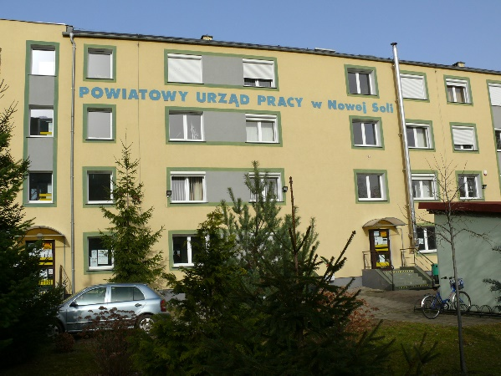
Budynek ma dwa wejścia, po lewej stronie to wejście odpowiednie dla osób niepełnosprawnych | 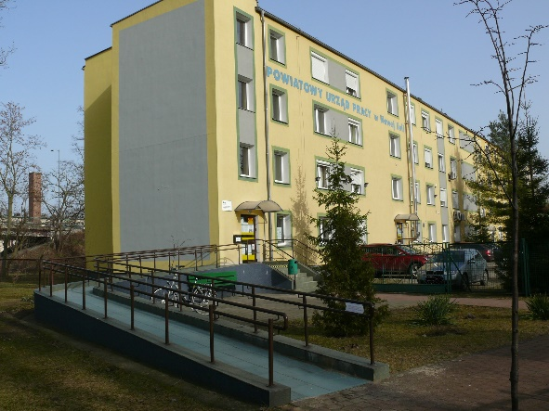
Dyrektorem urzędu jest Pani Katarzyna Podgórska.
Dyrektorowi w pracy pomagają za- ca dyrektora, kierownicy poszczególnych działów i pozostali pracownicy.
Czym zajmuje się urząd:
- Rejestracja bezrobotnych i poszukujących pracy,
- Udzielanie pomocy bezrobotnym i poszukującym pracy w znalezieniu pracy,
- Udzielanie pomocy pracodawcom w pozyskaniu pracowników przez pośrednictwo pracy i poradnictwo zawodowe w szczególności ustalanie zapotrzebowania na nowych pracowników,
- Udzielanie klientom wyjaśnień i informacji dotyczących zakresu zadań urzędu, podstawowych praw i obowiązków bezrobotnych i poszukujących pracy,
- Inicjowanie, organizowanie i finansowanie usług i instrumentów rynku pracy,
- Inicjowanie, organizowanie i finansowanie projektów lokalnych i innych działań na rzecz aktywizacji bezrobotnych,
- Upowszechnianie ofert pracy,
Informowanie bezrobotnych, poszukujących pracy i pracodawców o przysługujących im prawach i obowiązkach,
- Organizowanie i finansowanie szkoleń zawodowych,
- Wypłacanie zasiłków,
- Realizacja programów subsydiowania zatrudnienia,
- Pozyskiwanie i gospodarowanie środkami przeznaczonymi na przeciwdziałanie bezrobocia i działania na lokalnym rynku pracy,
- Realizacja zadań wynikających z prawa swobodnego przepływu pracowników między państwami, w szczególności realizowanie zadań z zakresu udziału w sieci EURES,
- Współdziałanie z Powiatową Radą Rynku Pracy w zakresie promocji zatrudnienia oraz wykorzystania środków Funduszu Pracy,
- Realizacja zadań dla osób niepełnosprawnych finansowanych z PFRON
Kontakt z pracownikami urzędu:
otwarte od 7:00 do 15:00
obsługa interesantów od 8:00 do 14:00
Jeśli chcesz się skontaktować telefonicznie zadzwoń na numer:  telefon (068) 387 32 42  fax: (068) 388 03 01 | 
Możesz tez wysłać e- mail na adres:  e-mail: zino@praca.gov.pl  e-mail: sekretariat@pup-nowasol.pl | 
Żeby załatwić sprawę w urzędzie osoby ze szczególnymi potrzebami mogą:  - napisać pismo i wysłać na adres:  Powiatowy Urząd Pracy w Nowej Soli  adres: ul. Staszica 1c 67-100 Nowa Sól  - przynieść pismo do sekretariatu.  Sekretariat to biuro, gdzie można zostawić pisma i inne dokumenty,  - napisać pismo i wysłać za pomocą platformy e-PUAP: www.epuap.gov.pl  ePUAP to skrót nazwy Elektroniczna Platforma Usług Administracji Publicznej. Do tego sposobu trzeba mieć Internet i swoje konto w ePUAP oraz profil zaufany. | 
Jak trafić do sekretariatu:  Wchodzisz wejściem z lewej strony budynku  Wchodzisz na I piętro  Idziesz do końca korytarza  Po lewej stronie znajduje się sekretariat | 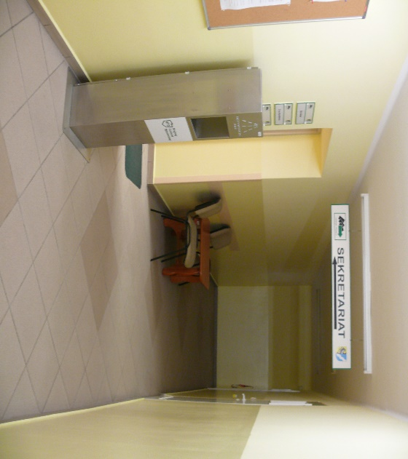
Osoby głuche i słabosłyszące mogą kontaktować się z urzędnikiem przez wideotłumacza  Jeśli jesteś w urzędzie to szukaj specjalnego oznaczenia piktogramem (to znaczek graficzny który ułatwia komunikację) – oznacza on, że w tym miejscu będziesz mógł skorzystać z pomocy tłumacza migowego online | 
Toalety dla osób niepełnosprawnych  Toaleta dla niepełnosprawnych znajduje się tylko na parterze budynku, po prawej stronie od wejścia do budynku. | 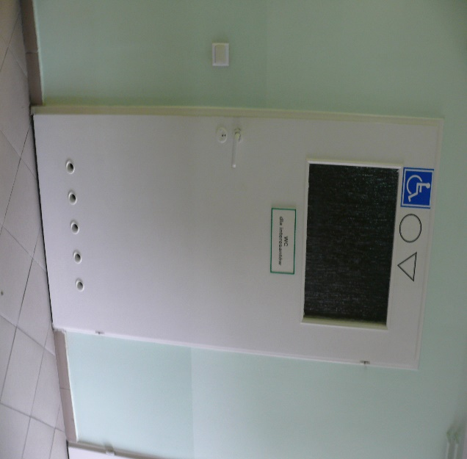
Jeśli przyjedziesz do nas autem, zaparkuj na specjalnie oznaczonym miejscu. | 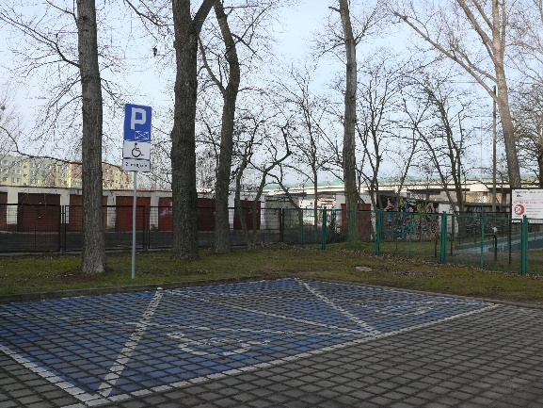
W budynku drzwi i korytarze są odpowiednio szerokie. Na parterze budynku można jeździć wózkiem inwalidzkim. | 